TEMAT: CZYSTA RZEKA

Drodzy Rodzice i Dzieci!
W dniu dzisiejszym będziemy nadal zajmować się przyrodą i jej ochroną, zachęcimy do brania udziału w zabawach badawczych oraz wzbogacimy wiedzę na temat przyczyn zanieczyszczenia wody. Porozmawiamy o rzekach, tych czystych i tych niestety zanieczyszczonych. Zwrócimy uwagę dzieci na konieczność dbania o przyrodę. Poznamy określenia: zatruta rzeka, zanieczyszczone środowisko. Poruszamy i poćwiczymy się w rytm muzyki.

1.Na początek rozbudzimy się i poruszamy z rodzicami i rodzeństwem przy wesołej piosence „Ręce do góry”. Wykonujcie dokładnie wszystkie gesty
pokazane w piosence. https://www.youtube.com/watch?v=EuCip5y1464
2. „Chora rzeka” – słuchanie fragmentu wiersza J. Papuzińskiej połączone z rozmową na temat utworu.

Joanna Papuzińska Chora rzeka (fragment)

Śniła się kotkowi rzeka,
wielka rzeka, pełna mleka...
Tutaj płynie biała rzeka.
Jak tu pusto!
Drzewo uschło...
Cicho tak –
ani ptak,
ani ważka, ani komar, ani bąk,
ani gad, ani płaz, ani ślimak, ani żadna wodna roślina,
[...] ani pstrąg,
nikt już nie żyje tutaj,
bo rzeka jest zatruta.
Sterczy napis: „Zakaz kąpieli”.
[...]
Chora rzeka nie narzeka,
tylko czeka, czeka, czeka...

Propozycje pytań:

- Co śniło się kotkowi?; - Jakie zwierzęta mieszkają w wodzie?;
- Dlaczego wszystkie zwierzęta i rośliny wyprowadziły się z rzeki?.
- O co może prosić rzeka?. (np.: Nie zanieczyszczaj mnie; Nie wrzucaj butelek i worków do wody; Nie zostawiaj śmieci na brzegu rzeki.)

Zwracamy uwagę na to, że trzeba szanować wodę w rzekach czy jeziorach, nie wolno jej zanieczyszczać. Wykorzystując ilustracje wyjaśniamy określenia: zatruta rzeka, zanieczyszczone środowisko .

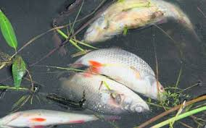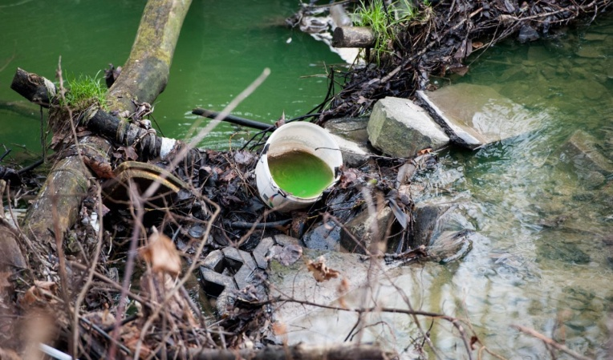

Zatruta rzeka

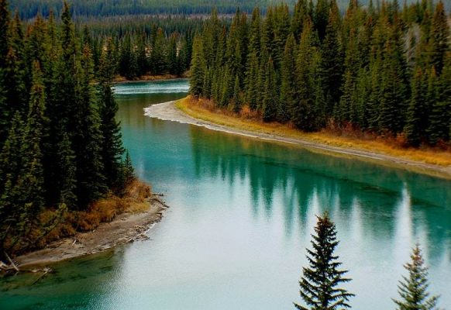

Czysta rzeka

3.„Kropelki wody” – czas na zabawę ruchową. Rozkładamy na dywanie tasiemkę lub apaszkę , które będą kałużami. Dziecko- kropelka wody biega po dywanie przy muzyce. Gdy muzyka cichnie-na hasło: Kropelka do kałuży – dziecko zatrzymuje się przed kałużą i wskakuje do niej obunóż.
4. „Zanieczyszczenie rzek” -filmik edukacyjny utrwali wiadomości dzieci na temat rzek i źródła ich zanieczyszczeń.
https://www.youtube.com/watch?v=XwPK0mCWq2Y

5.„Czysta i brudna woda” – zabawa badawcza z wykorzystaniem wody. Rodzic stawia na stole w kuchni słoik lub szklankę z czystą wodą i rozmawia z dzieckiem na temat koloru wody i jej czystości. Dziecko wlewa do wody substancje (płyn do mycia naczyń, barwnik spożywczy, czarną farbę). Obserwuje, co dzieje się pod wpływem substancji i stara się wyciągnąć wnioski, jak zmienia się woda.
Następnie można włożyć do pojemnika z brudną wodą cięty kwiat np. tulipana i przez cały dzień obserwować, co się stanie z rośliną.
(Podsumowanie: nawet bardzo mała ilość, wylanych substancji i wyrzuconych
śmieci sprawia, że cała woda jest zanieczyszczona i rośliny giną.)

6. „ Czyścimy rzekę” – zabawa ruchowa z elementem przeliczania , naklejamy na dywanie dwa pasy taśmy, które będą oznaczały rzekę. W środku rzeki wkładamy plastikowe nakrętki lub kulki z papieru. Dziecko bierze wiaderko lub torebkę i wybiera z rzeki śmieci. Potem wspólnie z rodzicami je przelicza.

7. „Nasza rzeczka”- czas na usprawnianie małych raczek i twórcze działanie. Proponujemy, aby dziecko kredkami pokolorowało załączony obrazek. Następnie wycina samodzielnie lub przy pomocy rodziców rybki i nakleja je na niebieskiej plastikowej torebce lub worku na śmieci ( albo niebieskiej kartce).
W ten sposób stworzycie własna, czystą rzekę !

8.” Piosenka o zdrowej wodzie”- zachęcamy do wysłuchania i wspólnego zaśpiewania piosenki o zdrowej wodzie.
https://www.youtube.com/watch?v=YZMJWz_me6g

Pamiętajmy o codziennym piciu wody !!!

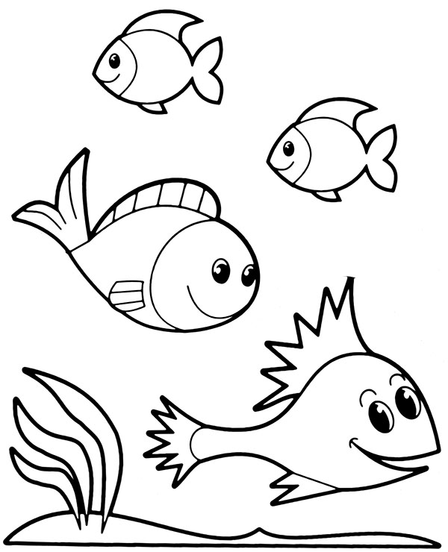

e-kolorowanki.eu

